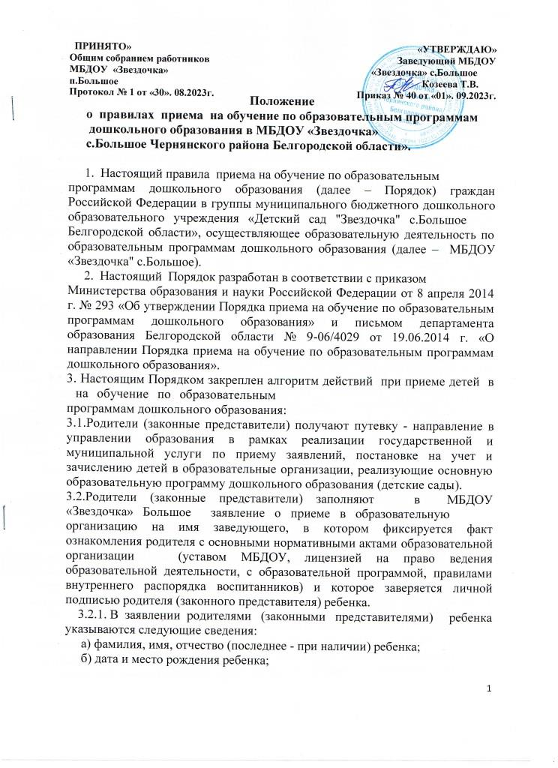

**Положение**

**о правилах приема на обучение по образовательным программам**

**дошкольного образования в МБДОУ «Звездочка»**

**с.Большое Чернянского района Белгородской области».**

1

. Настоящий правила приема на обучение по образовательным

программам дошкольного образования (далее – Порядок) граждан

Российской Федерации в группы муниципального бюджетного дошкольного

образовательного учреждения «Детский сад "Звездочка" с.Большое

Белгородской области», осуществляющее образовательную деятельность по

образовательным программам дошкольного образования (далее – МБДОУ

«

Звездочка" с.Большое).

2

. Настоящий Порядок разработан в соответствии с приказом

Министерства образования и науки Российской Федерации от 8 апреля 2014

г. № 293 «Об утверждении Порядка приема на обучение по образовательным

программам дошкольного образования»

и

письмом департамента

образования Белгородской области № 9-06/4029 от 19.06.2014 г. «О

направлении Порядка приема на обучение по образовательным программам

дошкольного образования».

3

. Настоящим Порядком закреплен алгоритм действий при приеме детей в

на обучение по образовательным

программам дошкольного образования:

3

.1.Родители (законные представители) получают путевку - направление в

управлении образования в рамках реализации государственной и

муниципальной услуги по приему заявлений, постановке на учет и

зачислению детей в образовательные организации, реализующие основную

образовательную программу дошкольного образования (детские сады).

3

.2.Родители (законные представители) заполняют

в

МБДОУ

«

Звездочка» Большое заявление о приеме в образовательную

организацию на имя заведующего, в котором фиксируется факт

ознакомления родителя с основными нормативными актами образовательной

организации

(уставом МБДОУ, лицензией на право ведения

образовательной деятельности, с образовательной программой, правилами

внутреннего распорядка воспитанников) и которое заверяется личной

подписью родителя (законного представителя) ребенка.

3

.2.1. В заявлении родителями (законными представителями) ребенка

указываются следующие сведения:

а) фамилия, имя, отчество (последнее - при наличии) ребенка;

б) дата и место рождения ребенка;

1

**ПРИНЯТО»**

**«УТВЕРЖДАЮ»**

**Заведующий МБДОУ**

**«Звездочка» с,Большое**

**Козеева Т.В.**

**Общим собранием работников**

**МБДОУ «Звездочка»**

**п.Большое**

**Протокол № 1 от «30». 08.2023г.**

**Приказ № 40 от «01». 09.2023г.**

в) фамилия, имя, отчество (последнее - при наличии) родителей

(законных представителей) ребенка;

г) адрес места жительства ребенка, его родителей (законных

представителей);

д) контактные телефоны родителей (законных представителей) ребенка.

Для приема в образовательную организацию:

а) родители (законные представители) детей,

проживающих на

закрепленной территории, для зачисления ребенка в образовательную

организацию дополнительно предъявляют оригинал свидетельства о

рождении ребенка или документ, подтверждающий родство заявителя (или

законность представления прав ребенка), свидетельство о регистрации

ребенка по месту жительства или по месту пребывания на закрепленной

территории или документ, содержащий сведения о регистрации ребенка по

месту жительства или по месту пребывания;

б) родители (законные представители) детей, не проживающих на

закрепленной территории, дополнительно предъявляют свидетельство о

рождении ребенка.

3

.2.2. Копии предъявляемых при приеме документов хранятся в

образовательной организации на время обучения ребенка.

.2.3. Требование представления иных документов для приема детей в

образовательные организации части, не урегулированной

законодательством об образовании, не допускается.

.3.Подписью родителя (законного представителя) ребенка в указанном

3

в

3

заявлении фиксируется также согласие на обработку их персональных

данных и персональных данных ребенка, что является основанием для

внесения указанных данных

о

воспитанниках на региональный

информационный ресурс по учету детей на зачисление в дошкольные

образовательные организации. Образовательная организация может

осуществлять прием указанного заявления также в форме электронного

документа с использованием информационно-телекоммуникационных сетей

общего пользования и посредством почтового сообщения с уведомлением о

вручении.

3

.4.Родители (законные представители) детей, являющихся иностранными

гражданами или лицами без гражданства, предъявляют документ,

подтверждающий родство заявителя (или законность представления прав

ребенка), и документ, подтверждающий право заявителя на пребывание в

Российской Федерации. Иностранные граждане и лица без гражданства все

документы представляют на русском языке или с заверенным в

установленном порядке переводом на русский язык. Копии предъявляемых

при приеме документов хранятся в образовательной организации на время

обучения ребенка.

3

.5.Дети с ограниченными возможностями здоровья принимаются

на обучение по адаптированной образовательной программе дошкольного

образования только с согласия родителей (законных представителей) и на

основании рекомендаций психолого-медико-педагогической комиссии.

2

3

.6.Заявление о приеме в МБДОУ «Звездочка» с.Большое и

прилагаемые к нему документы, представленные родителями (законными

представителями) детей, регистрируются в журнале приема заявлений в

образовательную организацию.

3

.7.После регистрации заявления родителям (законным представителям)

детей выдается расписка получении документов, содержащая

в

информацию о регистрационном номере заявления о приеме ребенка в

МБДОУ, перечне представленных документов. Расписка заверяется

подписью

должностного

лица

образовательной

организации,

ответственного за прием документов, и печатью образовательной

организации.

3

.8.Дети, родители (законные представители) которых не представили в

течение 10 дней необходимые для приема документы, остаются на учете

детей, нуждающихся в предоставлении места в образовательном

учреждении. Место ребенку, родители (законные представители) которого в

течение 10 дней не представили документы, предоставляется при

освобождении мест в соответствующей возрастной группе в течение года.

3

.9.После приема документов, необходимых для зачисления ребенка в

дошкольную организацию с родителями (законными представителями)

ребенка заключается договор об образовании по образовательным

программам дошкольного образования.

3

.10.В течение трех рабочих дней после заключения договора заведующий

издает распорядительный акт о зачислении ребенка в МБДОУ, который в

трехдневный срок после издания размещается на информационном стенде

и официальном сайте МБДОУ «Звездочка» с.Большое.

3

.11.Только после издания распорядительного акта ребенок снимается с

учета детей, нуждающихся в предоставлении места в образовательную

организацию.

4

. В приеме может быть отказано только по причине отсутствия в ней

свободных мест. Для решения вопроса устройства в другое образовательное

учреждение необходимо обратиться

администрации Чернянского района.

в

управление образования

5

. Прием в МБДОУ «Звездочка» с.Большое осуществляется в течение

всего календарного года при наличии свободных мест.

. Прием детей, впервые поступивших в образовательное учреждение,

осуществляется на основании медицинского заключения.

. На каждого ребенка, зачисленного в образовательное учреждение,

заводится личное дело, в котором хранятся все сданные документы.

. Дошкольная организация осуществляет прием детей для получения

6

7

8

дошкольного образования в соответствии с основной образовательной

программой дошкольного образования только при наличии соответствующей

лицензии.

3